**新 书 推 荐**

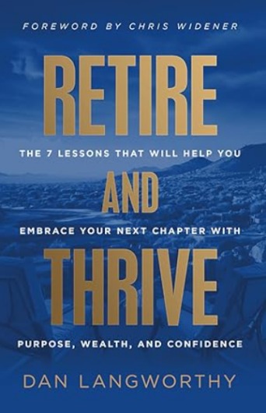**中文书名：****《退休与繁荣：7个教训帮助你以目的、财富和信心拥抱人生新篇章》**

**英文书名：*Retire and Thrive: The 7 Lessons That Will Help You Embrace Your Next Chapter with Purpose, Wealth, and Confidence***

**作 者：Dan Langworthy**

**出 版 社：Ethos Collective**

**代理公司：Waterside/ANA/Jessica Wu**

**页 数：98页**

**出版时间：2024年6月**

**代理地区：中国大陆、台湾**

**审读资料：电子稿**

**类 型：自助/理财/老年生活**

**内容简介：**

当你的孩子进入二十岁时，你无法倒回时光，以不同的方式养育他们。同样，一个七十岁的人也无法重过自己的退休生活。没有重置按钮——有些事情是无法回头的。好消息是，通过回答正确的问题，你可以以目的、财富和信心拥抱人生的新篇章。

作者与理财顾问丹·兰沃西（Dan Langworthy）是堡垒财务集团（Fortress Financial Group）的创始人。三十多年来，他和他的团队帮助客户享受无忧的退休生活，专注于最重要的事情——充实地生活。他将自己的经验转化为基于真实故事的寓言，帮助更多人拥抱退休生活。

在《退休与繁荣》一书中，你将学到如何：

* 学习7个教训，开启有意义、有目的的生活
* 发掘财务自由，勇敢追求你的梦想
* 明确你的未来目标，让你在退休后过上理想的生活
* 你无需等待才能过上最好的生活。现在就开始，退休并繁荣。

**作者简介：**

**丹·兰沃西（Dan Langworthy）**三十多年前创立了堡垒财务集团，一家致力于提供诚信财务建议的财富管理公司。丹来自明尼苏达州道奇中心（Dodge Center, MN），他的中西部价值观在与客户的关系中表现得尤为突出。他以帮助个人和家庭实现财务目标为驱动力，主要目标是为客户提供信心和确定性。

**全书目录：**

前言

读者寄语

第一部分：寓言

退休：祝福还是负担

斯科特和唐娜的故事

孩子出生前的生活

孩子改变了一切

第二部分：范式

教训一：我可以享受我辛勤工作的成果

空巢期

享受辛勤工作带来的成果

教训二：为了收获回报，我必须审查我的投资

投资组合审查

了解股票

教训三：只有我的现金流自由时，我才有自由

无债务退休计划

如果你有债务，确保它是“聪明债务”

教训四：当我理解我的财务状况时，我将繁荣

盘点你的资产

让自己一生都能繁荣

教训五：我必须明智地应对社会保障

智慧之一：时机

智慧之二：税务

智慧之三：配偶福利

智慧之四：生存福利

教训六：我可以让税收为我工作，而不是对我不利

你从你的富有叔叔那里借了多少钱？

填满你的储蓄桶

教训七：为了拥有更大的未来，我必须让今天变得重要

准备迎接挑战

打赢这场战斗

一年后

最佳计划

更大的未来

回到明尼苏达州

第三部分：路径

下一步

寻找意义和目的

我该在财务顾问中寻找什么？

更多资源

关键要点

第一部分：寓言

第二部分：范式

第三部分：路径

作者简介

**感谢您的阅读！**

**请将反馈信息发至：版权负责人**

**Email**：**[Rights@nurnberg.com.cn](mailto:Rights@nurnberg.com.cn)**

安德鲁·纳伯格联合国际有限公司北京代表处

北京市海淀区中关村大街甲59号中国人民大学文化大厦1705室, 邮编：100872

电话：010-82504106, 传真：010-82504200

公司网址：[http://www.nurnberg.com.cn](http://www.nurnberg.com.cn/)

书目下载：<http://www.nurnberg.com.cn/booklist_zh/list.aspx>

书讯浏览：<http://www.nurnberg.com.cn/book/book.aspx>

视频推荐：<http://www.nurnberg.com.cn/video/video.aspx>

豆瓣小站：<http://site.douban.com/110577/>

新浪微博：[安德鲁纳伯格公司的微博_微博 (weibo.com)](https://weibo.com/1877653117/profile?topnav=1&wvr=6)

微信订阅号：ANABJ2002

